Actividad 9 – La acidificación de los océanos

Pascal Eitner, Markus   
Vogelpohl y Clemens Bröll



¿Por qué el CO2 acidifica los océanos y cuáles son  
las consecuencias?

Antecedentes:

Las mediciones del valor del pH en los océanos muestran una creciente acidificación del agua. Si aumenta el contenido del gas CO2 de efecto invernadero en la atmósfera terrestre (por ejemplo, debido a la quema de combustibles fósiles), también se disolverá cada vez más en el agua de mar, donde reacciona químicamente para formar ácido carbónico (H2O + CO2 ⇌ H2CO3). Esto tiene consecuencias fatales para la vida de las algas y los animales que viven allí, que no están adaptados al medio cada vez más ácido. Por ejemplo, las conchas de las algas calcáreas se vuelven más delgadas (véase la figura) y los corales pierden su esqueleto de carbonato de calcio. La fijación de CO2 de los océanos está disminuyendo de forma generalizada.

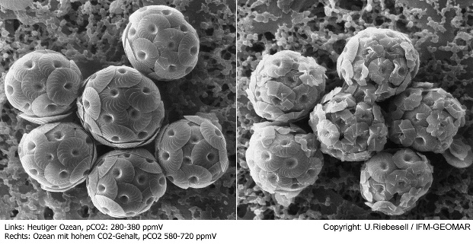

Algas calcáreas: a la izquierda en el océano actual, a la derecha, un océano con alto contenido de CO2. [Fuente: IFM-GEOMAR]

Materiales:

Montaje experimental



* Dos vasos de precipitado de 50 ml
* Indicador azul de bromotimol con tabla de valores de pH
* Ácido cítrico, bicarbonato de sodio y agua
* Matraz Erlenmeyer con tapón de goma y manguera

Ejecución:

* Coloca 50 ml de agua en un vaso de precipitados y añade 15 gotas del indicador hasta que la solución cambie de color significativamente.
* Anota el valor de pH de la solución.
* Vierte la mitad de la solución en el segundo vaso de precipitados.
* Mezcla una cucharadita de ácido cítrico y una de bicarbonato de sodio en el matraz Erlenmeyer. Luego agrega con cuidado un poco de agua y vierte con la manguera el CO2 (dióxido de carbono) resultante hacia el agua en el segundo vaso de precipitados (observa la figura).
* Anota el valor de pH de la solución en el segundo vaso de precipitados.

No tires la solución del segundo vaso: ¡La necesitarás para la actividad 10!

* ¡Describe el resultado de la prueba en una oración!

Análisis:

Responde las siguientes preguntas con la ayuda del texto de antecedentes para el experimento 1 y con una búsquda en interntet bajo el Código QR que se muestra a la derecha:

¿En qué medida contribuyen los océanos a ralentizar el efecto invernadero provocado por el hombre?

¿Qué consecuencias tiene la acidificación de los océanos para sus criaturas?